**ARTE-EDUCAÇÃO: A ARTE COMO METODOLOGIA EDUCATIVA[1]**

Iara de Carvalho Villaça[2]

**RESUMO**

O presente artigo discute o conceito de arte e seus aspectos, assim como o conceito de arte-educação e suas potencialidades. O artigo traça também um rápido histórico sobre a arte-educação e busca, através da constante relação entre teoria e exemplos práticos, de diversas linguagens artísticas, refletir sobre o papel que a arte pode desempenhar no estudo de outras áreas do conhecimento humano. Dentre as principas referências, estão John Read, Jorge Coli, Ana Mae Barbosa, Marisa Silva e Ney Wendell.

**Palavras-chave**: arte, educação, arte-educação

**ABSTRACT**

This article discusses the concept of art and its aspects, as well as the concept of art education and your capabilities. The article also outlines a quick history on art education and seeks, through constant relationship between theory and practical examples of different artistic languages​​, reflect on the role that art can play in the study of other areas of human knowledge. Among the principas references are John Read, Jorge Coli, Ana Mae Barbosa, Marisa Silva and Ney Wendell.

**Keywords**: art, education, art education

Alguns se referem à arte-educação como ensino da arte. O que tem sido bastante criticado pelos estudiosos, segundo os quais ensino da arte é, simplesmente... ensino da arte, uma vez que trata-se de uma área do conhecimento, conforme veremos mais adiante. Se não falamos, por exemplo, *matemática-educação*, *história-educação*, por que *arte-educação*?

Uma outra definição para o termo é a utilização da arte como instrumento para abordagem de temas de áreas diversas. É nesse sentido que trataremos no presente artigo, que visa refletir sobre o conceito de arte e alguns de seus elementos constitutivos; e discutir sua aplicação na abordagem de princípios e conteúdos referentes a outras áreas do conhecimento humano.

**1 A ARTE E SEUS ELEMENTOS**

Antes de discorremos sobre arte-educação, faz-se necessário refletir sobre a arte e seus aspectos. Iniciemos por duas obras de consulta básica para maioria das pessoas. Para o dicionário Aurélio (1993), a arte é a “Capacidade que tem o homem de, dominando a matéria, pôr em prática uma ideia (grifos nossos).” Desta definição podemos extrair duas primeiras ideias: concretização de algo abstrato (transformar ideia em matéria) e domínio de um elemento, de uma fazer.

Já a enciclopédia virtual wikpedia conceitua arte da seguinte maneira:

(do latim ars, significando técnicas e/ou habilidade) geralmente é entendida como a atividade humana ligada a manifestações de ordem estética ou comunicativa, realizada a partir da percepção, das emoções, e das ideias (grifos nossos), com o objetivo de estimular essas instâncias da consciência e dando um significado único e diferente para cada obra. (<http://pt.wikipedia.org/wiki/Arte>)

A Wikpedia também se refere ao domínio de um fazer (técnica e habilidade). Além disso, associa arte ao ser humano e sua capacidade de comunicação e introduz neste artigo a noção de estética, um tipo de relação não somente racional com a obra artística, mas que envolve também outros aspectos do ser humano, tais como emoção, percepção, dentre outros. São expressos pelo realizador da obra para estimular esses mesmos aspectos naquele que usufruirá dela. Ou seja, a definição acima também aborda os dois *lados* da obra artística: o artista e o espectador, e chama atenção para o fato de que, para cada pessoa, a arte possui um significado único.

Por fim, segundo Jorge Coli, professor de [História da Arte](http://pt.wikipedia.org/wiki/Hist%C3%B3ria_da_Arte) da UNICAMP:

A arte tem assim uma função que poderíamos chamar de conhecimento, de ‘aprendizagem’. Seu domínio é o do não-racional, do indizível, da sensibilidade: domínio sem fronteiras nítidas, muito diferente do mundo da ciência, da lógica, da teoria. Domínio fecundo, pois nosso contato com a arte nos transforma. Porque o objeto artístico traz em si, habilmente organizados, os meios de despertar em nós, em nossas emoções e razão, reações culturalmente ricas, que aguçam os instrumentos dos quais nos servimos para apreender o mundo que nos rodeia. Entre a complexidade do mundo e a complexidade da arte existe uma grande afinidade. (COLI, 1995, p.109)

Coli retoma a referência ao caráter humano da arte e à noção de expressão de uma série de aspectos humanos, aos quais ele acrescenta a relação do indivíduo com o mundo que o rodeia. Relaciona o universo interior ao universo externo ao ser humano. Aqui encontra-se também a ideia de habilidade para a construção de meios de aguçar o indivíduo para a apreensão do mundo. O que nos sugere a necessidade de técnicas e conhecimentos por parte daqueles que produzem arte.

Munidos destas três definições e levando em conta as observações acerca delas, listamos a seguir uma série de elementos da arte que contribuirão para reflexões posteriores acerca da arte-educação.

A primeira observação a ser feita refere-se à relação entre abstração e concretude na obra artística. Há quem acredite que a arte trabalha com abstração. Na realidade a arte trabalha com concretude. Lida, sim, com todos os tipos de ideias, sensações, emoções, crenças e outros conceitos abstratos, mas transforma tudo isso em algo concreto: cores, tintas, traços, gestos, palavras... Como exemplo disso pensemos no tema *sofrimento da guerra*. Para cada pessoa, essas palavras vão evocar uma imagem, uma ideia. E cada uma vai concretizá-la de uma maneira. Pablo Picasso a concretizou assim:

**Figura 1** – Guernica - Pablo Picasso[3]

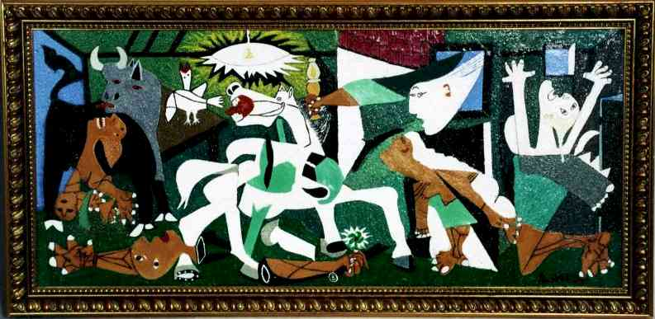

Fonte: <http://guerra-arte.blogspot.com.br/2011/06/guernica-picasso.html>

Pensando nisso, torna-se clara a necessidade de domínio de uma habilidade ou técnica para tornar uma ideia *tangível* para quem a aprecia, como citaram as três definições anteriormente descritas. Isto porque a arte é uma área do conhecimento humano e, como tal, possui saberes específicos. Isso implica no fato óbvio de que, quanto mais se conhece algo, mais domínio se tem sobre ele. Mesmo aquele que não pretende se tornar um artista profissional, mas tem a intenção de utilizar a arte com fins educacionais, alcançará melhor seus intentos à medida em que amplia seus conhecimentos acerca desta área. Daí a importância não só de atividades formativas, como de se criar um hábito de apreciação estética. Vale salientar que não se trata de aprender uma forma *correta* de se fazer arte, porque não existe tal coisa, mas de saber que tudo o que for feito comunicará algo a alguém. E que, quanto maior o *vocabulário artístico*, mais elementos terá o artista para expressar suas ideias, emoções, sentimentos. Além disso, amplia-se a chance de sair do lugar comum, das ideias óbvias.

Existe uma espécie de lenda envolvendo o quadro de Picasso apresentado anteriormente. Ele foi inspirado no bombardeio sofrido pela cidade espanhola de Guernica em 26 de abril de 1937 por aviões alemães, apoiando o ditador Francisco Franco. Dizem que um militar envolvido na guerra, ao vislumbrar o quadro, teria se impressionado com sua força e perguntado a Picasso: “Forte esse quadro! Foi você quem fez?”. E Picasso teria respondido: “Não. Foram vocês.” Ora, Picasso (ou quem inventou a história, se foi o caso) não queria dizer isso de maneira literal, mas no sentido de que a guerra o provocou a pintar aquele quadro. O sofrimento com o qual ele se deparou foi marcante a ponto de criar a necessidade de realizar aquela obra.

Várias são as razões que levam à construção de um produto artístico: inspiração, ideia, encomenda externa, dentre outras. No entanto, ele expressará a percepção de mundo do artista que o criou e será percebido de forma particular por cada espectador. Cabe aqui uma observação importante acerca do uso da arte com fins educacionais. Se expressamos nossa percepção de mundo, estão inclusos nessa percepção elementos que, muitas vezes, não tínhamos a intenção de expor ou nem sabíamos que possuíamos. Isso inclui mitos, preconceitos, crenças...

Tomemos como exemplo uma peça publicitária da loja Mariza, realizada no período próximo ao dia dos namorados e cujo objetivo era vender *langerie*, abordando o tema de forma divertida e irreverente. Para isso foi criado o seguinte texto:

No Brasil, existem 96 mulheres para cada 100 homens. Desses 100, 12 não gostam do assunto. 1 tem um *poodle*. 5 moram com a mãe. 13 têm medo de barata. 8 palitam os dentes. 13 preferem fazer declaração do imposto de renda a sexo. 8 nunca mandaram flores para uma mulher. 7 homens acham que preliminares são frescura. 10 gostam de cueca com vinco. 6 secam o cabelo com secador. 3 usam polchete. 5 fazem a unha. 17 são casados. 1 é casado e fiel. Sobra, portanto, um homem para cada 96 mulheres. Melhor você caprichar. Primavera/verão Mariza. (<http://www.youtube.com/watch?v=6Nrl6DU9soE>)

A peça alcança o objetivo de vender *lingerie*, tratando do assunto com humor. No entanto, podemos encontrar muitas outras ideias veiculadas juntamente com a mensagem geral do texto. Uma delas é a de que a mulher, necessariamente, está em busca de um homem. Além daquelas que não buscam um relacionamento (a quem a peça não se dirige, uma vez que trata-se de um produto para o dia dos namorados), o produto não leva em conta mulheres que se relacionam com mulheres. O que do ponto de vista comercial seria interessante, uma vez que um casal de mulheres duplica o número de clientes potenciais da loja. A propaganda especifica o tipo de homem que uma mulher procura. Então excluem-se homens que têm *poodle*, fazem as unhas, utilizam secadores de cabelo, moram com a mãe, usam polchete... Por que um homem não pode fazer nada disso? O que define um homem?[4] Por fim, no vídeo da propaganda, aparecem diversas mulheres utilizando a *langerie* da loja. São todas magras, altas, brancas, com cabelo liso comprido. De forma que a propaganda também especifica o que é ser mulher.

Acrescentamos, portanto, à necessidade de conhecimento da técnica, a importância da constante autorreflexão. Como orientações práticas, sugerimos a busca por olhares externos, que possam dar feedbacks acerca da obra artística e o uso de referências oficiais, tais como leis, tratados, obras atualizadas sobre o assunto, consulta a estudiosos dos temas. É importante ressaltar que, muitas vezes, o objetivo não é expor as ideias pessoais, mas discutir conteúdos específicos e informações precisas. E é preciso estar atento às discussões mais recentes a respeito de um tema. Um exemplo clássico disso é dizer “Não discrimine o aidético”. A frase é bem intencionada, mas a expressão *aidético* carrega em si uma grande carga de preconceito e, por isso, evita-se sua utilização.

A arte acessa, tanto para quem faz, quanto para quem usufrui, diversos elementos da natureza humana, como já dito anteriormente. Para cada indivíduo, terá um significado diferente, resultante da combinação entre nossa percepção sensorial e nossas referências simbólicas: memória, cultura, imaginação, mitos, sentimentos etc. Na música *Paratodos*, Chico Buarque traz uma série de referências simbólicas acerca de sua origem. Ele lista um pai paulista, um avô pernambucano, um bisavô mineiro, um tataravô baiano, que não necessariamente dizem respeito a sua genealogia familiar, mas a uma genealogia simbólica, humana. A partir daí cita diversas outras referências musicais, como que descrevendo uma genealogia musical sua. Tudo culmina na afirmação de uma identidade como *artista brasileiro*. Tais referências estão presentes no texto, mas também na musicalidade, com arranjos e harmonia inspirados na cultura brasileira. De forma simples e simbólica, Chico Buarque fala de sua formação enquanto indivíduo e artista através do texto, das imagens provocadas por ele e da sonoridade.

Como vemos, na arte tudo adquire significado. Falamos através do discurso e do veículo. Um acorde pode comunicar tanto quanto uma frase. Uma imagem pode dizer mais do que um texto de muitas páginas, como na charge de Quino (2004) exposta abaixo:

**Figura 2** – Abaixo a sociedade de consumo

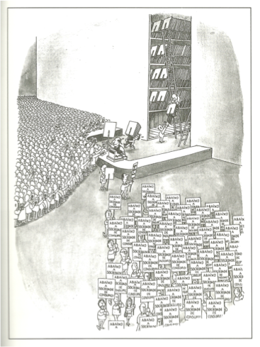

QUINO

Fonte: Quino (2004)

Para discutir outro aspecto da arte, imaginemos uma cena de teatro em que um ator manipula um objeto qualquer, como um lápis, por exemplo. Nesta cena ele pode utilizar o lápis em sua função corriqueira, para escrever, mas também pode fazer de conta que aquele objeto é um cigarro, um telefone, uma arma... Ao fazer isso ele resignifica o objeto e propõe uma resignificação do mundo. Se um lápis pode ser uma outra coisa, o mundo tal qual conhecemos pode ser diferente.

A liberdade que a arte possui de inverter, deslocar, resignificar confere a ela um caráter transgressor, necessário dentre outras coisas, para questionar valores pré-estabelecidos da sociedade. É interessante, para quem trabalha com educação, conhecer a importância do *deseducar*. Levando-se em conta que educação se dá com base nos valores de determinada sociedade em determinada época, não é difícil listar valores antes considerados oficiais e atualmente questionados. Na época da escravidão, por exemplo, as pessoas eram educadas para serem escravistas ou escravos.

As ideias podem ser transgredidas de várias formas, artísticas ou não. Mas a arte é, sem dúvidas, um excelente exercício de liberdade, uma vez que cada obra de arte cria suas próprias regras no exato momento em que se constrói. Neste caso, amplia-se o poder criador do espectador, que completa a obra que aprecia, com suas próprias referencias.

Lembremos, por fim, da diversidade de linguagens existentes no campo das artes: Música, Teatro, Dança, Circo, Artes plásticas (pintura, escultura, xilogravura etc), Cinema, Fotografia, Literatura, Rádio, Vídeo... Cada uma dessas linguagens se desdobra em subdivisões, estilos, linhas, estéticas. Mais uma vez salientamos que quanto mais conhecemos, mais aumentamos nosso repertório de possibilidades.

**2 ARTE-EDUCAÇÃO – HISTÓRICO**

Foi Herbert Read, poeta e crítico de arte britânico, que cunhou a expressão *educação pela arte*. Segundo ele a educação deveria passar pelos sentidos, membros, músculos dos educandos e não resumir-se a ideias abstratas, associando-a com a função imaginativa, muito presente entre as crianças e os artistas.

As ideias de Read relacionam-se com as de John Dewey, para quem a arte distante da vida comum torna-se desinteressante.

Para John Dewey, a compreensão da experiência estética verdadeira passa pela consideração de seu "estado bruto" quanto às formas de ver e ouvir como geradoras de atenção e interesse, e que podem ocorrer tanto a uma dona de casa regando as plantas do jardim quanto a alguém que observa as chamas crepitantes em uma lareira. (...) a visão de Dewey sobre a arte reclama pelo total engajamento do artífice em relação ao produto que fabrica, assim como pela consciência sobre o seu processo.

(<http://www.scielo.br/scielo.php?pid=S0100-15742011000100017&script=sci_arttext>)

Nos anos 1940, a educação artística tradicional utilizava as artes visuais como principal linguagem e considerava a arte na escola como atividade complementar voltada para a distração. Somente nos anos 60 os conteúdos artísticos foram organizados, quando também iniciaram-se os cursos de licenciatura em artes.

Ainda na década de 60, na Inglaterra, foram lançados os fundamentos teóricos da DBAE (*Discipline Based on Arte Education*), que buscava, “com o desenvolvimento do fazer artístico, a leitura do nacional e de sua História, a solidificação da consciência da cidadania do povo” (SILVA, 1999, p.50). O ensino da arte requer as quatro instâncias do conhecimento: a produção, a crítica, a estética e a história da arte e apresenta a inclusão de características bastante comuns na prática artística, que envolvem incerteza, imaginação, ilusão, introspecção, improvisação, visualização e dinamismo nos processos de pesquisa.

No Brasil, Ana Mae Barbosa renovou, na década de 80, o ensino da arte, com sua proposta triangular, segundo a qual deve-se levar em conta as seguintes dimensões: apreciação, produção e contextualização. Esta proposta parte do princípio de que através da produção de arte a criança pensa inteligentemente acerca da criação de imagens visuais; a História da Arte ajuda as crianças a entenderem o lugar e o tempo nos quais as obras são situadas; e a análise ou a leitura da obra de arte familiariza a criança com a gramática visual, as imagens fixas e móveis etc. (Idem, p.51).

Na década de 90, a Comissão Internacional sobre a Educação para o século XXI, da Organização das Nações Unidas para a Educação, Ciência e Cultura (UNESCO), com a qual colaboraram educadores do mundo inteiro, formulou o *Relatório Jacques Delors – RJD*, publicado no Brasil sob o título de *Educação – um tesouro a descobrir* (2000).

Segundo o Relatório, a educação ao longo da vida baseia­se em quatro pilares: aprender a conhecer, isto é, adquirir os instrumentos da compreensão; aprender a fazer, para agir sobre o meio envolvente; aprender a viver juntos, a fim de participar e cooperar com os outros em todas as atividades humanas; aprender a ser, via essencial que integra as três anteriores.

As artes, pelas suas potencialidades integradoras, oportunizam ao ser humano o desenvolvimento de competências para a vida, sejam elas cognitivas (aprender a conhecer), sociais (aprender a conviver), produtivas (aprender a fazer) ou pessoais (aprender a ser), pois, há uma experiência estética viva e que favorece a inter e transdiciplinaridade, seja como disciplina em uma instituição de ensino ou como tema/método numa ação transversal. (WENDELL, 2010)

Atualmente, considerando-se que não se separa arte da educação no processo transformador do indivíduo, cunhou-se a expressão ***arteducação***, que considera que o processo educativo não é separado por espaço formal de educação, podendo acontecer em assentamentos, aldeias, sindicatos etc. Desta forma, o arteducador não é somente aquele com formação em licenciatura. Pode ser, por exemplo, um mestre da cultura popular.

Hoje em dia, as artes estão sendo utilizadas como metodologia em diversas outras áreas do conhecimento, presentes como meio para apreensão ou vivência de conteúdos diversos, e também como área fim e específica para o aprendizado eixo de cada uma das artes. Isto é visível no exemplo da educação escolar, em que as artes estão na maioria das disciplinas como técnicas corporais, visuais, interpretativas etc., além de estarem nos projetos especiais com produtos ou vivências estéticas. Mas, é também uma disciplina específica para o aprendizado teórico e prático de cada experiência artística, seja teatral, coreográfica, visual ou musical. Já nas ONGs as artes entram como metodologia na formação para a cidadania, na educação de valores ou nas diversas produções temáticas, unindo-se a experiência de formações de crianças e jovens artistas. (Idem)

Para o presente artigo vamos tomar como conceito de arte-educação o que foi dito pelo Coordenador da Rede Brasileira de Arte-educadores Ney Wendell:

Processo pedagógico que se utiliza da ferramenta artística para uma educação dedicada ao ser humano em suas habilidades criativas, suas relações emocionais, sua manifestação potencial e sua sociabilidade. Determinando-se como um facilitador para que o conteúdo aplicado seja prazeroso, lúdico e criativo, e que ocorra transformações a nível físico e psíquico integralmente. (Idem)

Wendell destaca o processo educativo nas duas dimensões abordadas anteriormente por este artigo: para quem realiza a obra de arte e para quem dela usufrui.

**3 POR QUE ARTE-EDUCAÇÃO?**

Considerando os conceito de arte e arte-educação discutidos até agora e de seus elementos até aqui pontuados, listamos algumas potencialidades do uso da arte como estratégia ou metodologia na abordagem de conteúdos de disciplinas diversas.

* Possui capacidade de seduzir e mobilizar.
* Facilita a abordagem de temas que são, em geral, tabus.
* Permite ver ilustradas situações cotidianas.
* Permite também o questionamento de padrões e valores estabelecidos.
* Atinge o indivíduo (tanto quem apresenta quanto quem aprecia) em todos os níveis: racional, físico, emocional, espiritual e social.
* Além do contato consigo mesmo, experiencia-se o contato com o outro também em sua plenitude.
* Exercita o trabalho coletivo.
* Permite o contato com manifestações culturais de seu povo e de outras localidades.
* É prazerosa, lúdica.
* Torna-se também sedutor para instituições financiadoras (por seu potencial no que se refere a visibilidade).

*Metodologia* é uma palavra composta por três vocábulos gregos: *metà* (*para além de*), *odòs* (*caminho*) e *logos* (*estudo*). O conceito faz alusão aos métodos que permitem obter certos objetivos. Com base nisso, fazemos aos educadores que pretendem valer-se da arte no processo de ensino/aprendizagem a seguinte pergunta: qual é o seu objetivo? Se, como foi dito, na obra de arte não há certo e errado e ela mesma cria as regras enquanto se constrói, o que vai orientar as escolhas do educador serão seus objetivos. Vamos ao exemplo.

Em homenagem ao Dia Mundial de Luta Contra à Aids, comemorado 1º de dezembro, o Ministério da Saúde do Brasil participou do evento World AIDS Day 2008, realizado todos os anos em Washington, Estados Unidos, com a mostra *I Festival Internacional de Humor em DST e Aids*.

Ao reunir 300 cartuns sobre Aids e outras doenças sexualmente transmissíveis, o objetivo é fazer do humor um instrumento de fixação da idéia de que a saúde é coisa séria. A partir de uma abordagem criativa, os desenhos animados usam o riso para tratar temas como prevenção, tratamento e direitos humanos dos portadores dessas doenças. (<http://www.ccs.saude.gov.br/aids/mostra/washington.html>)

Eis algumas imagens resultantes do Festival:

**Figura 3** – Cartoons do Festival Internacional de Humor em DST e AIDS

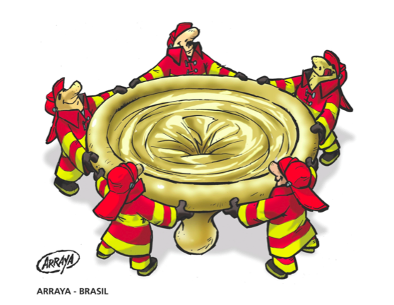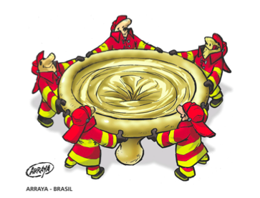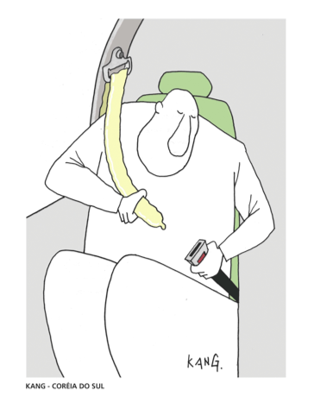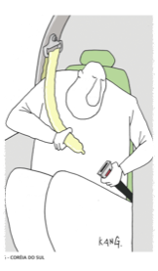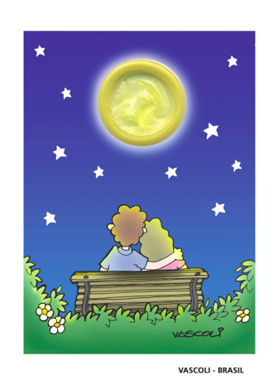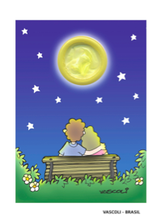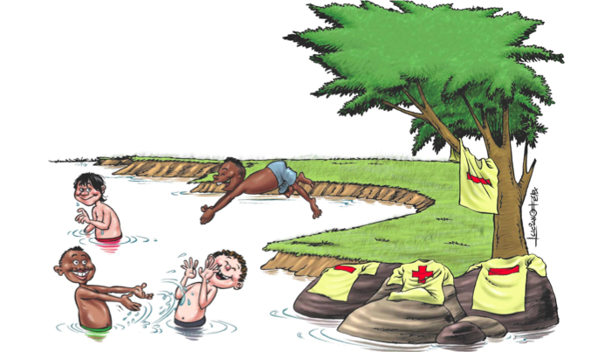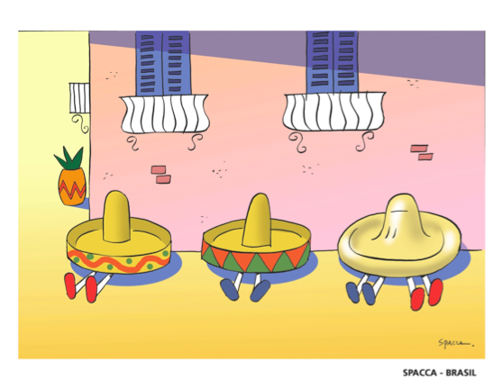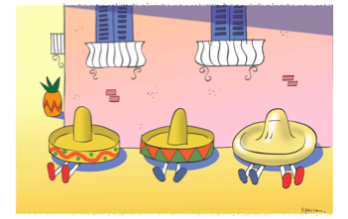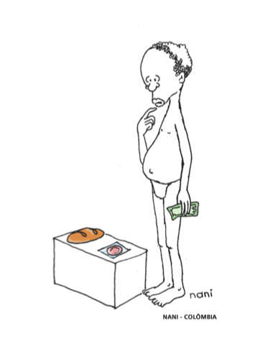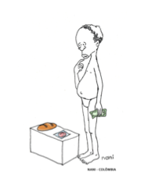

Fonte: <http://www.ccs.saude.gov.br/aids/mostra/images/galeria/galeria.html>

A própria opção por esta ou aquela linguagem artística pode ser feita com base nos objetivos do educador, não somente pela afinidade do realizador.

Para finalizar, citemos um trecho referente às artes dos Parâmetros Curriculares Nacionais de 5a a 8a séries, da Secretaria de Educação Fundamental:

O conhecimento da arte abre perspectivas para que o aluno tenha uma compreensão do mundo na qual a dimensão poética esteja presente: a arte ensina que nossas experiências geram um movimento de transformação permanente, que é preciso reordenar referências a todo momento, ser flexível. Isso significa que criar e conhecer são indissociáveis e a flexibilidade é condição fundamental para aprender. (p.20)

**REFERÊNCIAS**

BRASIL, Secretaria de Educação Fundamental. **Parâmetros Curriculares Nacionais de 5a a 8a séries: arte.** Brasília: MEC-SEF, p.20, 1998.

DELORS, Jacques. **Educação: um tesouro a descobrir.** Relatório para a UNESCO da Comissão Internacional sobre Educação para o século XXI. São Paulo: Cortez, 1998.

ARTE. In: **Minidicionário Aurélio da Língua Portuguesa**. Rio de Janeiro: Nova Fronteira, 1993.

READ. Herbert. **A Educação pela arte.** Trad.: Ana Maria Rabaça e Luiz Felipe Silva Teixeira. São Paulo: Martins Fontes, 1982.

SILVA, Marisa Tsubouchi. Ensino de Arte nos Estados Unidos e no Brasil. In.: **Comunicação & Educação**, São Paulo (14), 49 a 52, jan./abr. 1999.

WENDELL, N. Publicação eletrônica [mensagem pessoal]. Mensagem recebida por <iaravillaca@gmail.com> em 20 mar. 2010.

WENDELL, N. Publicação eletrônica [mensagem pessoal]. Mensagem recebida por <iaravillaca@gmail.com> em 21 mar. 2010.

IMAGENS:

QUINO. **Bem, obrigado. E você?** Trad.: Monica Stahel. São Paulo: Martins Fontes, 2004.

1. O presente artigo foi escrito com base na plenária *Arte-educação* realizada pela autora e pela artista e educadora Ramona de Santana Gayão para o projeto *Laços SociAids*, que consistia na aplicação de Oficinas de Arte-Educação para Agentes Comunitários de Saúde. O projeto foi uma realização da Secretaria Municipal de Saúde de Salvador em parceria com a UNAIDS, e aconteceu em novembro de 2012.
2. Bacharel em Artes Cênicas pela Universidade Federal da Bahia; Mestranda em Artes Cênicas pela Universidade Federal da Bahia. [iaravillaca@gmail.com](mailto:iaravillaca@gmail.com)
3. Guernica é um painel pintado por [Pablo Picasso](http://pt.wikipedia.org/wiki/Pablo_Picasso) em [1937](http://pt.wikipedia.org/wiki/1937) por ocasião da [Exposição Internacional de Paris](http://pt.wikipedia.org/w/index.php?title=Exposi%C3%A7%C3%A3o_Internacional_de_Paris&action=edit&redlink=1). Foi exposto no pavilhão da [República Espanhola](http://pt.wikipedia.org/wiki/Segunda_Rep%C3%BAblica_Espanhola). Medindo 350 por 782 cm, esta tela pintada a óleo encontra-se atualmente no [Centro Nacional de Arte Rainha Sofia](http://pt.wikipedia.org/wiki/Centro_Nacional_de_Arte_Rainha_Sofia), em [Madrid](http://pt.wikipedia.org/wiki/Madrid).
4. Interessante notar que não encontra-se na lista de homens *descartáveis*, homens que batem em mulheres, por exemplo. Claro que não é uma campanha sobre violência contra a mulher e que busca ser bem-humorada.